1 <strong>**粗体**</strong>

2 <span>设置单独的样式

Span{

Color:blue;

}

<span>蓝色</span

3 <ul>

<li>[信息](http://www.zuowen.com/e/20130805/51ff0eacd8d21.shtml)</li>

<li>[信息](http://www.zuowen.com/e/20130805/51ff0eacd8d21.shtml)</li>

</ul>



Ul是无序的而<ol>标签是有序的

4 div 独立的逻辑部分可以放在一个<div>，相当于一个容器。可以给div加标记，<div id=”hsot”> </div>

5 table <http://www.imooc.com/code/292> html中默认表格是没有样式的，所以要通过css给表格添加样式<style type = “text/css”> table tr td th{border:1px solid #000;

为增加表格可读性，可以为表格添加标题和摘要<table summary= “fafafas”>

<caption>fksjdkf</caption>

6 链接 在新窗口中打开，去掉target就在当前窗口中打开<a href="目标网址" **target="_blank"**>click here!</a>

7 图片<img src = "myimage.gif" alt = "图像不可见时显示" title = "My Image" />

8 表单<form **method="post" action="save.php"**>

<label for="username">用户名:</label>

<input type="text" name="username" />

<label for="pass">密码:</label>

<input type="password" name="pass" />

<input type=”submit” value=”确定” name=”submit”>

<input type=”reset” value=”重置” name=”reset”>

</form>

9 文本域支持多行输入<textarea **rows="行数"** **cols="列数"**>文本</textarea>

10 单选框和复选框：<input type="radio/checkbox" value="值" name="名称" checked="checked"/> radio单选框 checkbox复选框 “checked”为默认选中

11 下拉框

<form action="save.php" method="post" >

<label>爱好:</label>

<select>

<option value="看书">看书</option>

<option value="旅游" selected="selected">旅游</option> //默认选中

<option value="运动">运动</option>

<option value="购物">购物</option>

</select>

</form>

12 label标签不会向用户呈现任何特殊效果，它的作用是为鼠标用户改进了可用性。如果你在 label 标签内点击文本，就会触发此控件。就是说，当用户单击选中该label标签时，浏览器就会自动将焦点转到和标签相关的表单控件上（就自动选中和该label标签相关连的表单控件上）

<label for="控件id名称">

注意：标签的 for 属性中的值应当与相关控件的 id 属性值一定要相同。

**Bootstrap:** <http://www.imooc.com/code/2916>

1 基本的有Boostrap,jQuery等的html模板

<!DOCTYPE html>

<html lang="en">

<head>

<meta charset="utf-8">

<meta http-equiv="X-UA-Compatible" content="IE=edge">

<meta name="viewport" content="width=device-width, initial-scale=1">

<title>Bootstrap的HTML标准模板</title>

<!-- Bootstrap -->

<link href="css/bootstrap.min.css" rel="stylesheet">

<!--你自己的样式文件 -->

<link href="css/your-style.css" rel="stylesheet">

<!-- 以下两个插件用于在IE8以及以下版本浏览器支持HTML5元素和媒体查询，如果不需要用可以移除 -->

<!--[if lt IE 9]>

<script src="https://oss.maxcdn.com/libs/html5shiv/3.7.0/html5shiv.js"></script>

<script src="https://oss.maxcdn.com/libs/respond.js/1.4.2/respond.min.js"></script>

<![endif]-->

</head>

<body>

<h1>Hello, world!</h1>

<!-- 如果要使用Bootstrap的js插件，必须先调入jQuery -->

<script src="http://libs.baidu.com/jquery/1.9.0/jquery.min.js"></script>

<!-- 包括所有bootstrap的js插件或者可以根据需要使用的js插件调用　-->

<script src="http://maxcdn.bootstrapcdn.com/bootstrap/3.2.0/js/bootstrap.min.js"></script>

</body>

</html>

2 全局样式

div class=”jumbotron”

3 标题。使用也是<h1> <h1>等，另外可以在普通的文本中添加class=”h1”来使用

副标题：<h1>Bootstrap标题一<small>我是副标题</small></h1>

4 内边距、外边距{margin/padding: 2cm 1cm 5cm 4cm}：分别是上下左右，margin是外边距而padding是内边距

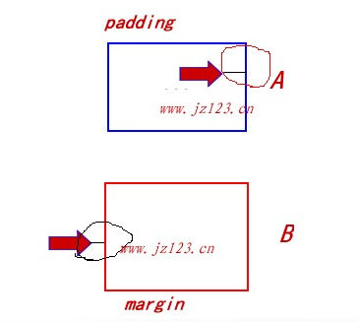

5 强调内容 提供了.lead、.strong(粗体)、.em（斜体）、.cite（）

* .text-muted：提示，使用浅**灰色（#999）**
* .text-primary：主要，使用**蓝色（#428bca）**
* .text-success：成功，使用**浅绿色(#3c763d)**
* .text-info：通知信息，使用**浅蓝色（#31708f）**
* .text-warning：警告，使用**黄色（#8a6d3b）**
* .text-danger：危险，使用**褐色（#a94442）**

6 文本对齐风格：

为了简化操作，方便使用，Bootstrap通过定义四个类名来控制文本的对齐风格：

  ☑   .text-left：左对齐

  ☑   .text-center：居中对齐

  ☑   .text-right：右对齐

  ☑   .text-justify：两端对齐

7 列表，类似于html中的列表，不过仅仅稍作修饰

内联列表class=”list-inline”那种水平的列表而不是垂直的为导航提供了方便

8 表格是Bootstrap的一个基础组件之一，Bootstrap为表格提供了1种基础样式和4种附加样式以及1个支持响应式的表格。在使用Bootstrap的表格过程中，只需要添加对应的类名就可以得到不同的表格风格。

  ☑  **.table**：基础表格

  ☑  **.table-striped**：斑马线表格

  ☑  **.table-bordered**：带边框的表格

  ☑  **.table-hover**：鼠标悬停高亮的表格

  ☑  **.table-condensed**：紧凑型表格

  ☑  **.table-responsive**：响应式表格

表格行的类：

<tr class="active">

<td>.active</td>

<td>表示当前活动的信息</td>

</tr>

<tr class="success">

<td>.success</td>

<td>表示成功或者正确的行为</td>

</tr>

<tr class="info">

<td>.info</td>

<td>表示中立的信息或行为</td>

</tr>

<tr class="warning">

<td>.warning</td>

<td>表示警告，需要特别注意</td>

</tr>

<tr class="danger">

<td>.danger</td>

<td>表示危险或者可能是错误的行为</td>

</tr>

9 表单 form

登录Login、内联表单、水平表单、基础表单

表单控件：select、textarea、checkbox、raido（垂直和水平）、按钮button

表单控件状态有焦点状态、禁用状态、验证状态

10 按钮

<body>

<button class="btn" type="button">基础按钮.btn</button>

<button class="btn btn-default" type="button">默认按钮.btn-default</button>

<button class="btn btn-primary" type="button">主要按钮.btn-primary</button>

<button class="btn btn-success" type="button">成功按钮.btn-success</button>

<button class="btn btn-info" type="button">信息按钮.btn-info</button>

<button class="btn btn-warning" type="button">警告按钮.btn-warning</button>

<button class="btn btn-danger" type="button">危险按钮.btn-danger</button>

<button class="btn btn-link" type="button">链接按钮.btn-link</button>

注意：虽然在Bootstrap框架中使用任何标签元素都可以实现按钮风格，但个人并不建议这样使用，为了避免浏览器兼容性问题，个人强烈建议使用**button**或**a**标签来制作按钮。

按钮大小也可以设置，类名是：.btn-lg .btn-sm .btn-xs;还有按钮是否充满父元素，同样也可以添加disabled改为禁用状态

11 图像

**1、img-responsive：**响应式图片，主要针对于响应式设计  
**2、img-rounded：**圆角图片  
**3、img-circle：**圆形图片  
**4、img-thumbnail：**缩略图片

<img class="img-rounded" alt="140x140" src="http://placehold.it/140x140"> alt是设置大小

12 图标200个小的icon

<span class="glyphicon glyphicon-search"></span>

<span class="glyphicon glyphicon-asterisk"></span>

<span class="glyphicon glyphicon-plus"></span>

<span class="glyphicon glyphicon-cloud"></span>

所有的icon都是用glyphicon-？

13 网格系统; 网格原理如下图所示:

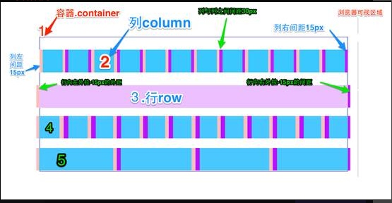

网格系统对于不同的屏幕尺寸有不同的类

small:.col-xs- .col-sm- .col-md- .col-lg-

基本用法：如下图，有三行，每一行有12列，可以利用col-md-x,x是所占的宽度。

<div class="container">

<div class="row">

<div class="col-md-4">.col-md-4</div>

<div class="col-md-8">.col-md-8</div>

</div>

<div class="row">

<div class="col-md-4">.col-md-4</div>

<div class="col-md-4">.col-md-4</div>

<div class="col-md-4">.col-md-4</div>

</div>

<div class="row">

<div class="col-md-3">.col-md-3</div>

<div class="col-md-6">.col-md-6</div>

<div class="col-md-3">.col-md-3</div>

</div>

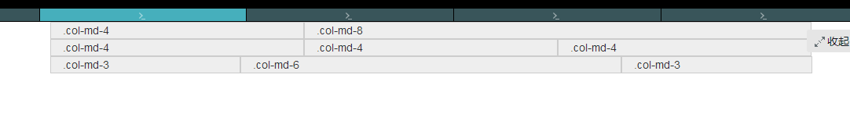

列偏移：使用列偏移也非常简单，只需要在列元素上添加类名“col-md-offset-*”(其中星号代表要偏移的列组合数)，那么具有这个类名的列就会向右偏移。例如，你在列元素上添加“col-md-offset-4”，表示该列向右移动4个列的宽度。

使用”col-md-offset-*”对列进行向右偏移时，要保证列与偏移列的总数不超过12，不然会致列断行显示，

列排序：列排序其实就是改变列的方向，就是改变左右浮动，并且设置浮动的距离。在Bootstrap框架的网格系统中是通过添加类名“col-md-push-*”和“col-md-pull-*” (其中星号代表移动的列组合数)。

列的嵌套：

14 下拉菜单

基本用法：按照此模板套用即可

<div class="dropdown">

<button class="btn btn-default dropdown-toggle" type="button" id="dropdownMenu1" data-toggle="dropdown">

选择你喜欢的水果

<span class="caret"></span>

</button>

<ul class="dropdown-menu" role="menu" aria-labelledby="dropdownMenu1">

<li role="presentation"><a role="menuitem" tabindex="-1" href="#">苹果</a></li>

<li role="presentation"><a role="menuitem" tabindex="-1" href="#">香蕉</a></li>

<li role="presentation"><a role="menuitem" tabindex="-1" href="#">梨</a></li>

<li role="presentation"><a role="menuitem" tabindex="-1" href="#">桃</a></li>

</ul>

</div>

<script src="http://libs.baidu.com/jquery/1.9.0/jquery.js"></script>

<script src="//maxcdn.bootstrapcdn.com/bootstrap/3.2.0/js/bootstrap.min.js"></script>

为下拉菜单添加分割线：（对下拉内容不同分组的添加下划线进行区分）:

<li role="presentation"><a role="menuitem" tabindex="-1" href="#">下拉菜单项</a></li>

<li role="presentation" class="divider"></li>

<li role="presentation"><a role="menuitem" tabindex="-1" href="#">下拉菜单项</a></li>

菜单标题：divider”可以将下拉菜单分组，为了让这个分组更明显，还可以给每个组添加一个头部（标题）<li role="presentation" class="dropdown-header">第一部分菜单头部</li>

下拉菜单对齐方式.

下拉菜单状态：下拉菜单项的默认的状态（不用设置）有悬浮状态（:hover）和焦点状态（:focus）、前状态（.active）和禁用状态（.disabled）

15 按钮组件、最外面是一个btn-group 将好多图标放在一起

<div **class="btn-group"**>

<button type="button" class="**btn** btn-default">

<span class="glyphicon glyphicon-step-backward"></span>

</button>

…

<button type="button" class="**btn** btn-default">

<span class="glyphicon glyphicon-step-forward"></span>

</button>

</div>

类似于导航的

按钮组件的嵌套

垂直分组： ，按钮组都是水平显示的。但在实际运用当中，总会碰到垂直显示的效果。在Bootstrap框架中也提供了这样的风格。我们只需要把水平分组的“btn-group”类名换成“btn-group-vertical”即可。如下所示：

等分按钮：等分按钮也常被称为是自适应分组按钮，其实现方法也非常的简单，只需要在按钮组“btn-group”上追加一个“**btn-group-justified**”类名，如下所示：

按钮也可以是向上的三角形，另外可以利用按钮实现类似于下拉菜单的样式

16 导航组件：

标签型导航：标签形导航是通过“**nav-tabs**”样式来实现。在制作标签形导航时需要在原导航“nav”上追加此类名，如：<ul class="**nav nav-tabs**">

<li><a href="##">Home</a></li>

<li><a href="##">CSS3</a></li>

<li><a href="##">Sass</a></li>

<li><a href="##">jQuery</a></li>

<li><a href="##">Responsive</a></li>

</ul>

胶囊型导航：。其实现方法和“nav-tabs”类似，同样的结构，只需要把类名“nav-tabs”换成“**nav-pills**”即可：

二级导航非常有用：但很多时候，在Web页面中是离不开二级导航的效果。那么在Bootstrap框架中制作二级导航就更容易了。只需要将li当作父容器，使用类名“dropdown”，同时在li中嵌套另一个列表ul，使用前面介绍下拉菜单的方法就可以：

<ul class="nav nav-pills">

<li class="active"><a href="##">首页</a></li>

<li class="**dropdown**">

<a href="##" **class="dropdown-toggle" data-toggle="dropdown"**>教程<span class="caret"></span></a>

<ul class="**dropdown-menu**">

<li><a href="##">CSS3</a></li>

…

</ul>

</li>

<li><a href="##">关于我们</a></li>

</ul>

17 导航条 navbar

基础导航条：<div class="navbar navbar-default" role="navigation">

<ul class="nav navbar-nav">

<li class="active"><a href="##">网站首页</a></li>

<li><a href="##">系列教程</a></li>

<li><a href="##">名师介绍</a></li>

<li><a href="##">成功案例</a></li>

<li><a href="##">关于我们</a></li>

</ul>

</div>

带有表单的导航条：

<form action="##" class="navbar-form navbar-left" rol="search">

<div class="form-group">

<input type="text" class="form-control" placeholder="请输入关键词" />

</div>

<button type="submit" class="btn btn-default">搜索</button>

</form>

导航条中的按钮、文本和链接

Bootstrap框架的导航条中除了使用navbar-brand中的a元素和navbar-nav的ul和navbar-form之外，还可以使用其他元素。框架提供了三种其他样式：

1、导航条中的按钮**navbar-btn**

2、导航条中的文本**navbar-text**

3、导航条中的普通链接**navbar-link**

固定导航条：很多情况之一，设计师希望导航条固定在浏览器顶部或底部，这种固定式导航条的应用在移动端开发中更为常见。Bootstrap框架提供了两种固定导航条的方式：

   ☑  **.navbar-fixed-top**：导航条固定在浏览器窗口顶部

   ☑  **.navbar-fixed-bottom**：导航条固定在浏览器窗口底部

响应式导航条：为了针对不同的屏幕而设计

反色导航条：，与默认的导航条相比，使用方法并无区别，只是将navbar-deafult类名换成navbar-inverse。其变化只是导航条的背景色和文本做了修改

分页导航和翻页导航

18 标签

<span class="label label-default">默认标签</span>

<span class="label label-primary">主要标签</span>

<span class="label label-success">成功标签</span>

<span class="label label-info">信息标签</span>

<span class="label label-warning">警告标签</span>

<span class="label label-danger">错误标签</span>

19 徽章

从某种意义上来说，徽章效果和前面介绍的标签效果是极其的相似。也是用来做一些提示信息使用。常出现的是一些系统发出的信息，比如你登录你的twitter后，如果你信息没有看，系统会告诉你有多少信息未读，如下图所示：

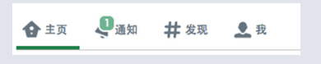

20 缩略图：

实现主要是类似淘宝上物品清单。

21 警示框：<http://www.imooc.com/code/3783>

Bootstrap框架通过“alert“样式来实现警示框效果。在默认情况之下，提供了四种不同的警示框效果：

**1、成功警示框**：告诉用用户操作成功，在“alert”样式基础上追加“alert-success”样式，具体呈现的是背景、边框和文本都是绿色；

**2、信息警示框**：给用户提供提示信息，在“alert”样式基础上追加“alert-info”样式，具体呈现的是背景、边框和文本都是浅蓝色；

**3、警告警示框**：提示用户小心操作（提供警告信息），在“alert”样式基础上追加“alert-warning”样式，具体呈现的是背景、边框、文本都是浅黄色；

**4、错误警示框**：提示用户操作错误，在“alert”样式基础上追加“alert-danger”样式，具体呈现的是背景、边框和文本都是浅红色。

可关闭的警示框：

div class="alert alert-success alert-dismissable" role="alert">

<button class="close" type="button" data-dismiss="alert">&times;</button>

恭喜您操作成功！

</div>

警示框的链接：

22 进度条：

23 媒体对象

24 列表组：

列表组是Bootstrap框架新增的一个组件，可以用来制作列表清单、垂直导航等效果，也可以配合其他的组件制作出更漂亮的组件 同样也可以有状态效果，active disabled，同样也有多彩色列表组

<h3>基础列表组</h3>

<ul class="list-group">

<li class="list-group-item">揭开CSS3的面纱</li>

<li class="list-group-item">CSS3选择器</li>

<li class="list-group-item">CSS3边框</li>

<li class="list-group-item">CSS3背景</li>

<li class="list-group-item">CSS3文本</li>

</ul>

<h3>带徽章的列表组</h3>

<ul class="list-group">

<li class="list-group-item">

<span class="badge">13</span>揭开CSS3的面

</li>

<li class="list-group-item">

<span class="badge">456</span>CSS3选择器

</li>

<li class="list-group-item">

<span class="badge">892</span>CSS3边框

</li>

<li class="list-group-item">

<span class="badge">90</span>CSS3背景

</li>

<li class="list-group-item">

<span class="badge">1290</span>CSS3文本

</li>

</ul>

<h3>带链接的列表组</h3>

<ul class="list-group">

<li class="list-group-item">

<a href="##">揭开CSS3的面</a>

</li>

<li class="list-group-item">

<a href="##">CSS3选择器</a>

</li>

<li class="list-group-item">

<a href="##">CSS3边框</a>

</li>

<li class="list-group-item">

<a href="##">CSS3背景</a>

</li>

<li class="list-group-item">

<a href="##">CSS3文本</a>

</li>

</ul>

25 面板<http://www.imooc.com/code/3828>

基础面板非常简单，就是一个div容器运用了“panel”样式，产生一个具有边框的文本显示块。由于“panel”不控制主题颜色，所以在“panel”的基础上增加一个控制颜色的主题“panel-default”，另外在里面添加了一个“div.panel-body”来放置面板主体内容：

<div class="**panel panel-default**">

<div class="**panel-body**">我是一个基础面板，带有默认主题样式风格</div>

</div>

基础面板看上去太简单了，Bootstrap为了丰富面板的功能，特意为面板增加“面板头部”和“页面尾部”的效果：

   ☑  panel-heading：用来设置**面板头部**样式

   ☑ panel-footer：用来设置**面板尾部**样式

<div class="panel panel-default">

<div class="panel-heading">图解CSS3</div>

<div class="panel-body">…</div>

<div class="panel-footer">作者：大漠</div>

</div>

彩色面板：在基础面板一节中了解到，panel样式并没有对主题进行样式设置，而主题样式是通过panel-default来设置。在Bootstrap框架中面板组件除了默认的主题样式之外，还包括以下几种主题样式，构成了一个彩色面板：

  ☑  panel-primary：重点蓝

  ☑  panel-success：成功绿

  ☑ panel-info:信息蓝

  ☑ panel-warning：警告黄

  ☑ panel-danger：危险红

面板中嵌套表格：

面板中嵌套列表组：

26 导入JavaScript插件

Bootstrap的JavaScript插件可以单独导入到页面中，也可以一次性导入到页面中。因为在Bootstrap中的JavaScript插件都是依赖于jQuery库，所以不论是单独导入还一次性导入之前必须先导入jQuery库。可以一次性导入。

动画过渡：

默认情况之下，Bootstrap框架中以下组件使用了过渡动画效果：

  ☑ 模态弹出窗（Modal）的滑动和渐变效果；

  ☑ 选项卡（Tab）的渐变效果；

  ☑ 警告框（Alert）的渐变效果；

  ☑ 图片轮播（Carousel）的滑动效果。

模态弹出框（Modals）: <http://www.imooc.com/code/3869>

<button class="btn btn-primary" type="button">点击我</button>

<div class="modal" id="mymodal">

<div class="modal-dialog">

<div class="modal-content">

<div class="modal-header">

<button type="button" class="close" data-dismiss="modal"><span aria-hidden="true">&times;</span><span class="sr-only">Close</span></button>

<h4 class="modal-title">模态弹出窗标题</h4>

</div>

<div class="modal-body">

<p>模态弹出窗主体内容</p>

</div>

<div class="modal-footer">

<button type="button" class="btn btn-default" data-dismiss="modal">关闭</button>

<button type="button" class="btn btn-primary">保存</button>

</div>

</div><!-- /.modal-content -->

</div><!-- /.modal-dialog -->

</div><!-- /.modal -->

**JQuery：**

1 #id选择器

<div id="divtest">div的内容</div>

<div id="default"></div>

<script type="text/javascript">

$("#default").html($("#divtest").html());

</script>

2 element选择器

<button id="btntest">点我</button>

<script type="text/javascript">

$("button").attr("disabled","true");

</script>

attr()方法的功能是设置或获取元素的某项属性值。css()方法将设置该元素内容中文字显示的样式。html()方法是获取文本内容；html($redHTML)输出redHTML的内容

3 class选择器 $(“.red”)

也可以利用$(".red,.green").html("hi,我们的样子很美哦!");一次性选择几种

4 ance desc选择器$("ance desc") 既是在ance下的元素中选出desc元素 包括孙辈而$(“parent > child”)仅仅包括儿子辈

$(“prev + next”) 与prev相邻的最近一个元素

5 过滤性选择器：$(“li:first”)  $(“li:last”)选择li元素下的第一个和最后一个元素

:eq(index)inedex是从0开始

调用li:contains('土豪')代码，可以很方便地获取<li>中**包含**‘土豪’字符内容的全部元素，并且只要与选择的元素中或子元素中包含该字符内容，就可以被选中。

通过使用$("li:has('p')")选择器代码，获取了包含<p>元素的全部<li>元素，并通过css方法改变了这些元素在页面中显示的文字样式。

，先调用$("p:hidden")代码获取隐藏的<p>元素，并调用该元素的html()方法获取该元素中的内容，最后将该内容显示在<div>元素中。

与上一节的:hidden过滤选择器相反，:visible过滤选择器获取的是全部可见的元素，也就是说，只要不将元素的display属性值设置为“none”，那么，都可以通过该选择器获取。

[attribute=value]属性选择器的功能是获取与属性名和属性值完全相同的全部元素，其中[]是专用于属性选择器的括号符，参数attribute表示属性名称，value参数表示属性值。

6 表单选择器

$("#frmTest :text").addClass("bg_blue"); 对文本进行选择修改背景颜色

可以使用:password选择器，它的功能是获取表单中全部的密码输入文本框元素。

，而使用:radio选择器可轻松获取表单中的**全部单选按钮**元素，还有复选框checkbox选择器

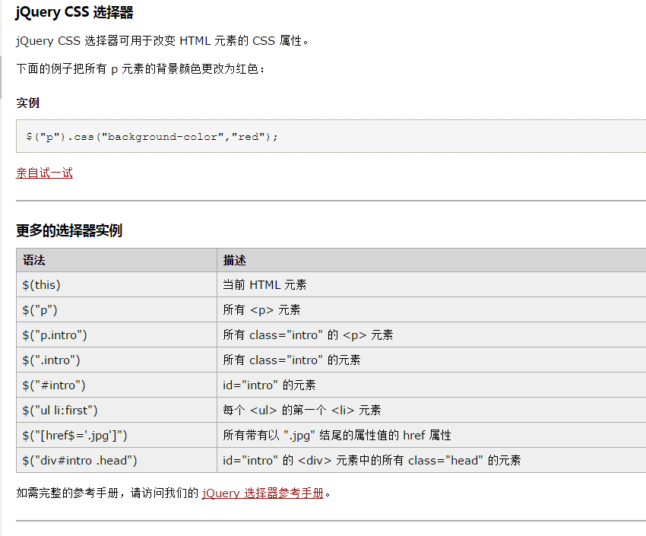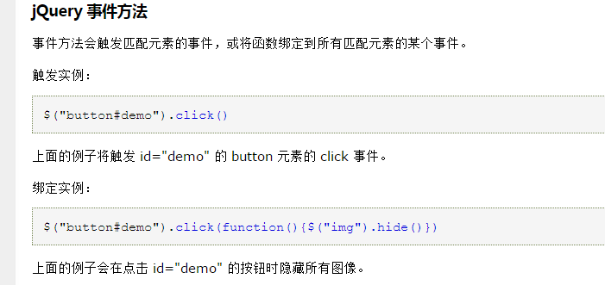

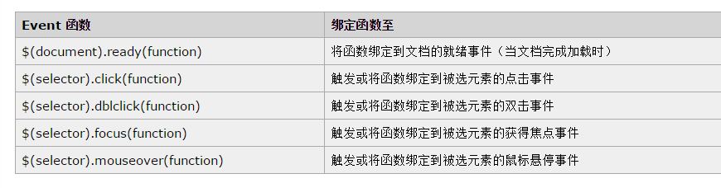

**ajax:**

var request;

if(window.XMLHttpRequest){

request = new XMLHttpRequest;

}

else{

request = new ActiveXObject(“Microsoft.XMLHTTP”);//IE6

}

发送请求：

{

open(method,url,async)//默认async=true为异步

send(string)//把请求发送到服务器，post轻轻必须写string

}例如:

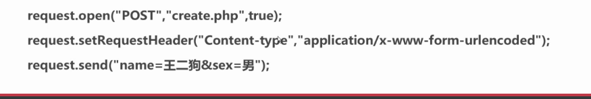

获取响应：

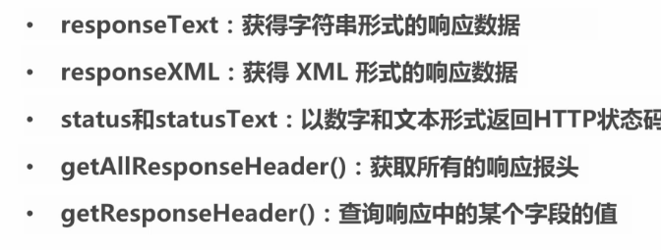

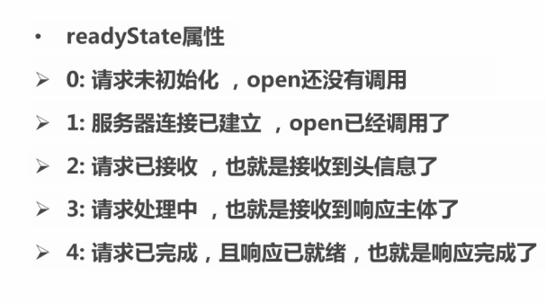

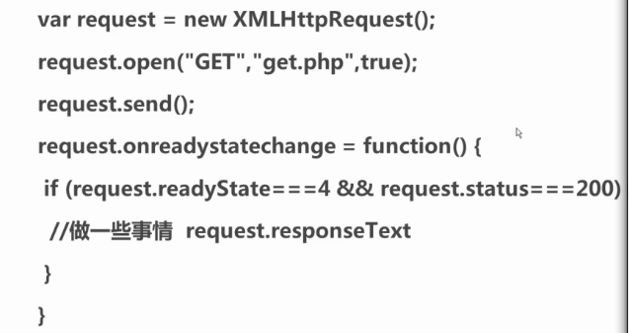

一个Http请求：

1 http请求的动作，get和post;get用于信息获取，使用URL传递参数，对发送的信息数量限制，一般在2000个字符，一般用于查询数据；post一般用于服务器上的资源，对所发送信息的数量无限制。

2 请求的url

3 请求头，包含客户端环境信息，身份验证消息

4 请求体，请求正文，包含要提交的信息

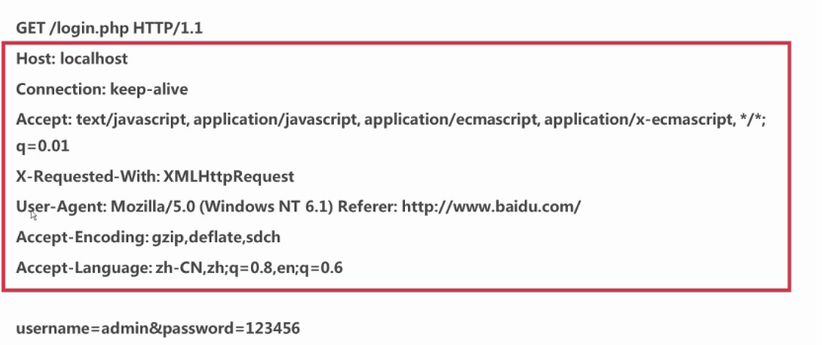

一个Http响应：

1 一个数字和文字组成的状态码，表示是否成功

2 响应头，表示服务器的信息

3 相应体

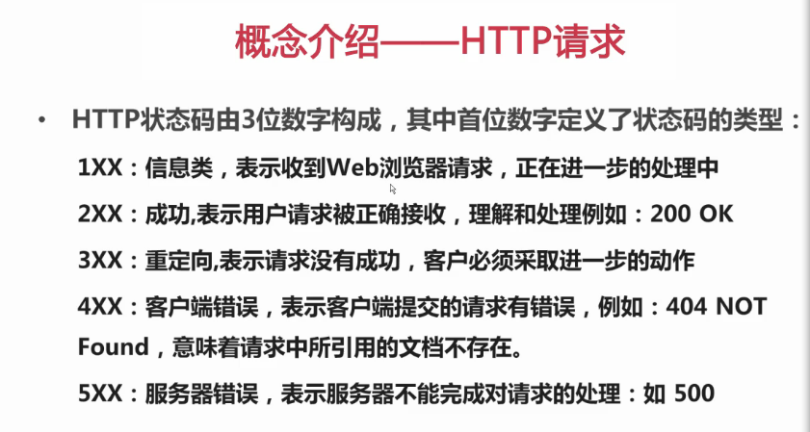

**Session: 保存在同属于这个网站的几个页面中的属性，如用户名和密码。**

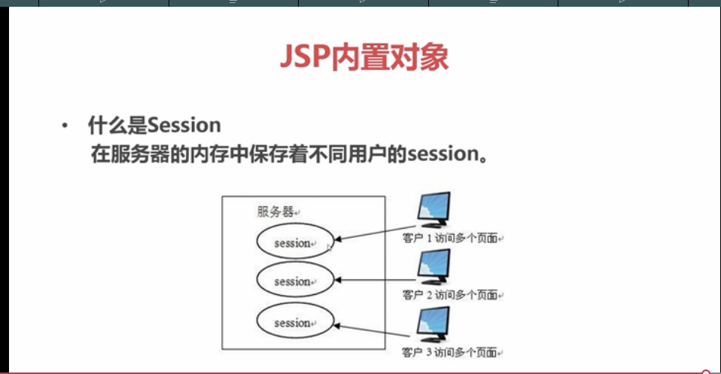

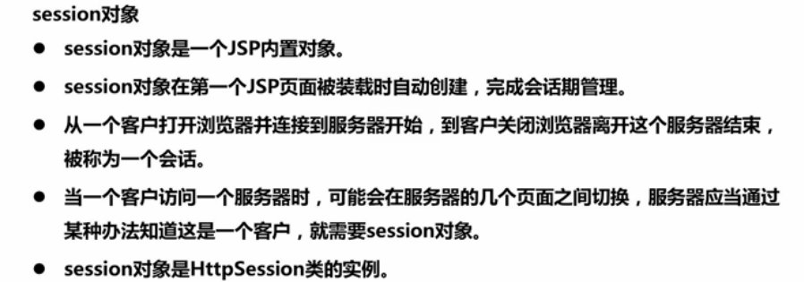

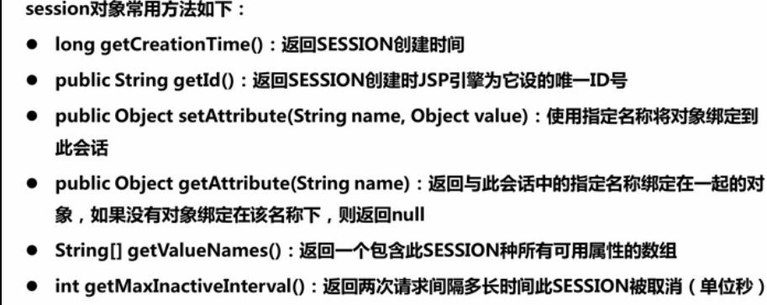

Session 生命周期：

